Constructor

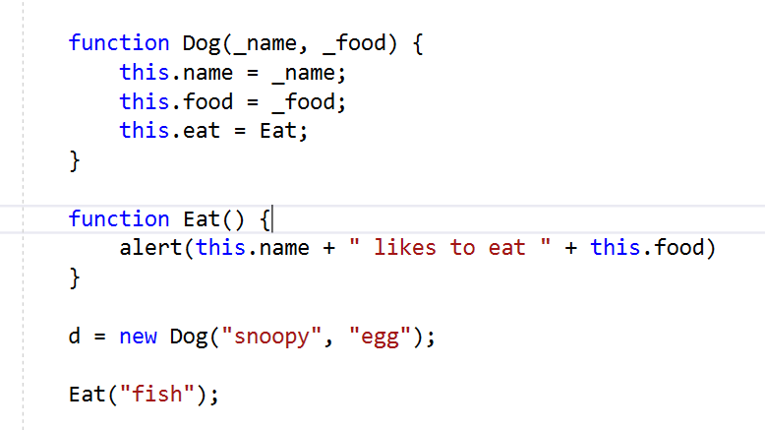

מה מחזיר הקוד הבא?:

- likes to eat undefined
- snoopy likes to eat egg
- snoopy likes to eat fish
- undefined likes to eat fish

DOM
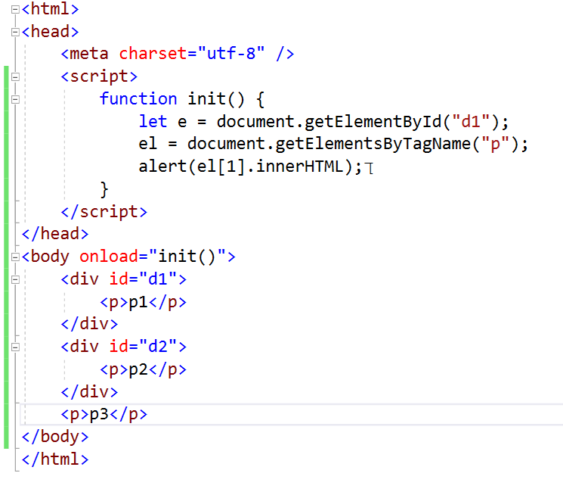
מה מודפס באמצעות הalert?

- p2
- p1
- p2,p3
- כלום, כי זו שגיאה

jQuery

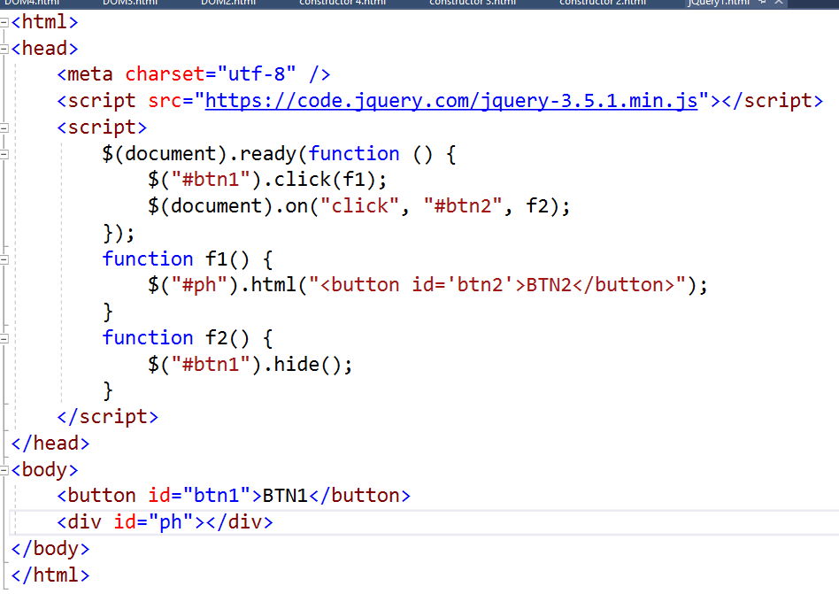

המשתמש לוחץ על כפתור #btn1 ואז על כפתור #btn2 , מה קורה אז?
- כפתור #btn1 נעלם
- כפתור #btn2 נעלם
- לא קורה כלום כי יש שגיאה
- מדפיס click למסך

JSON
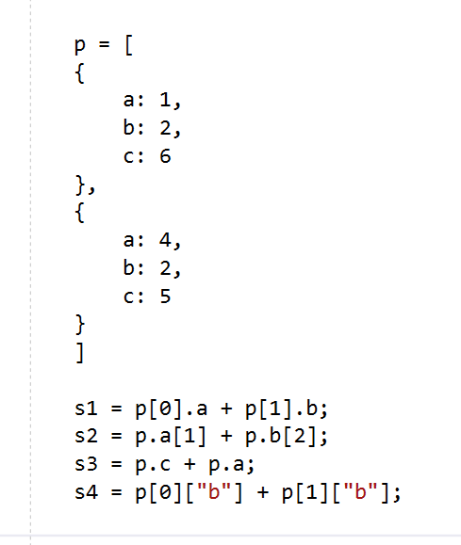

Associative Arrays

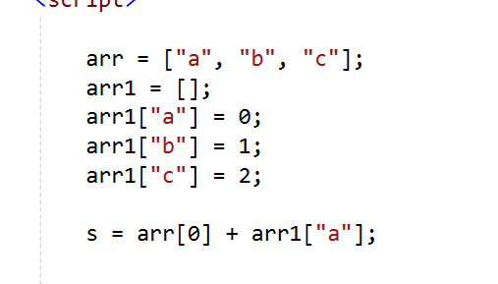

מהו הערך של s?
- a0
- 0a
- aa
- undefined

LocalStorage

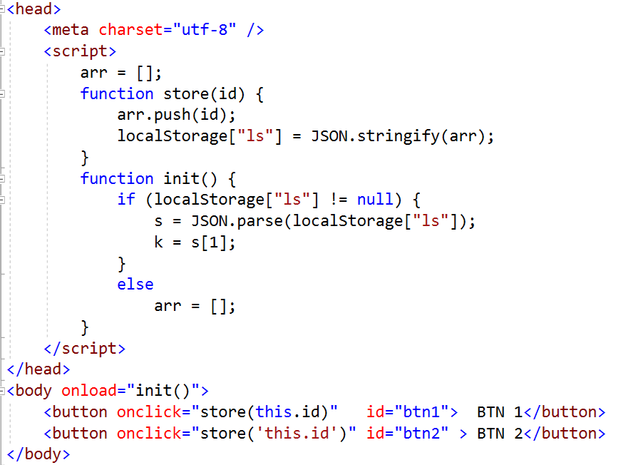

לאחר לחיצה על BTN 1 ואז על BTN 2, מה יהיה ערכו של k?
- This.id
- btn1
- BTN 1
- BTN 2

Variables

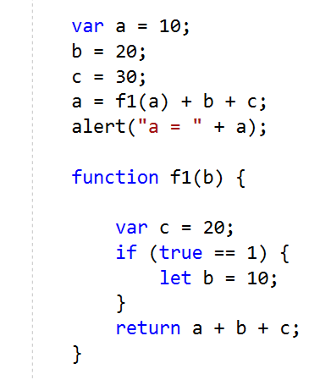

מה ידפיס הalert?
a = 90
a = 80
a = 100
a = 70

